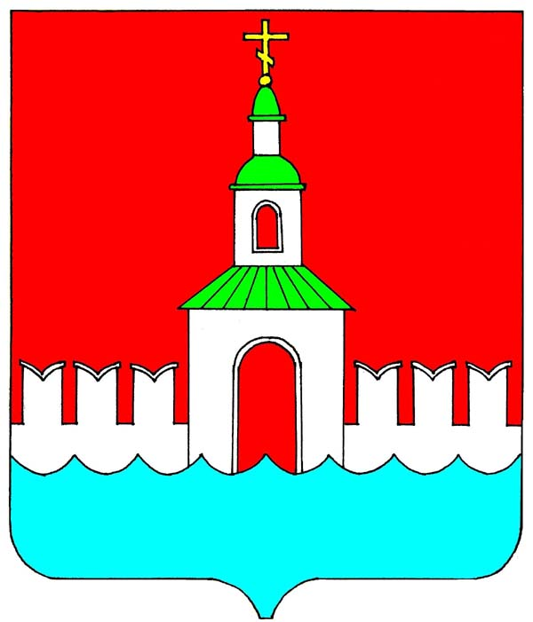
РОССИЙСКАЯ ФЕДЕРАЦИЯ
ИВАНОВСКАЯ ОБЛАСТЬ
ЮРЬЕВЕЦКИЙ МУНИЦИПАЛЬНЫЙ РАЙОН

СОВЕТ
ЮРЬЕВЕЦКОГО МУНИЦИПАЛЬНОГО РАЙОНА

РЕШЕНИЕ

От 23 августа 2021 года №84
г. Юрьевец

О передаче осуществления отдельных полномочий по решению вопросов местного значения по теплоснабжению органами местного самоуправления Юрьевецкого муниципального района Ивановской области органам местного самоуправления Юрьевецкого городского поселения Юрьевецкого муниципального района Ивановской области

Руководствуясь Бюджетным Кодексом РФ, Федеральным законом от 06.10.2003 №131-ФЗ «Об общих принципах организации местного самоуправления в Российской Федерации», Уставом Юрьевецкого муниципального района Ивановской области, Решением Совета Юрьевецкого муниципального района от 06.10.2016 №71 «Об утверждении Порядка заключения органами местного самоуправления муниципального образования «Юрьевецкий муниципальный район Ивановской области» соглашений с органами местного самоуправления поселений, входящих в состав муниципального образования «Юрьевецкий муниципальный район Ивановской области», о передаче (принятии) осуществления части полномочий по решению вопросов местного значения, в целях защиты законных прав и интересов граждан, проживающих на территории Юрьевецкого муниципального района Ивановской области, исходя из общности стоящих перед районом и поселениями целей и задач,

Совет Юрьевецкого муниципального района решил:

1. Передать Юрьевецкому городскому поселению Юрьевецкого муниципального района Ивановской области отдельные полномочия по решению вопроса организации в границах Юрьевецкого муниципального района теплоснабжения в пределах полномочий, установленных законодательством Российской Федерации.
2. Передача полномочий производится на основании Соглашения, заключенного Советом Юрьевецкого муниципального района от лица муниципального образования «Юрьевецкий муниципальный район Ивановской области» и Советом Юрьевецкого городского поселения от лица муниципального образования «Юрьевецкое городское поселение Юрьевецкого муниципального района Ивановской области», о передаче осуществления части своих полномочий за счет иных межбюджетных трансфертов, предоставляемых из бюджета Юрьевецкого муниципального района в бюджет Юрьевецкого городского поселения на соответствующий финансовый год и плановый период (приложение №1).
3. Разместить настоящее решение на официальном сайте администрации Юрьевецкого муниципального района.
4. Настоящее решение вступает в силу с момента принятия.

Глава Юрьевецкого муниципального района С.В.Жубаркин

Председатель Совета
Юрьевецкого муниципального района И.Л.Щелканова

